INFORME DE PERTENENCIA SOCIOLINGÜÍSTICA DE USUARIOS

Las entidades e instituciones del Estado deberán mantener informe actualizado sobre los datos relacionados con la pertenencia sociolingüística de los usuarios de sus servicios, a afecto de adecuar la prestación de los mismos.

En el mes de julio de 2023 se llevaron a cabo diversas actividades en las cuales se atendieron a 555 personas: 239 hombres y 316 mujeres. Dentro de la cantidad indicada, se incluyen 21 personas que presentaron alerta de corrupción.

A continuación, se detalla cada actividad:

|  |
| --- |
| **CAPACITACIÓN SOBRE INSTRUMENTOS INTERNACIONALES EN MATERIA DE PREVENCIÓN Y LUCHA CONTRA LA CORRUPCIÓN** |
| **Modalidad virtual** |
| **18 de julio de 2023** |
|  |

1.

|  |  |  |  |  |  |  |  |  |  |  |  |
| --- | --- | --- | --- | --- | --- | --- | --- | --- | --- | --- | --- |
| **NOMBRE DE LA ACTIVIDAD** | **TOTAL** | **SEXO** | | **PERTENENCIA ÉTNICA** | | | **COMUNIDAD LINGÜÍSTICA** | | | | |
| **HOMBRE** | **MUJER** | **LADINO** | **MAYA** | **OTROS** | **CASTELLANO** | **ACHÍ** | **K'ICHE'** | **KAQCHIKEL** | **TZ'UTUJIL** |
| Capacitación sobre Instrumentos internacionales en materia de prevención y lucha contra la corrupción (Estudiantes universitarios) | 124 | 55 | 69 | 100 | 11 | 13 | 118 | 1 | 2 | 2 | 1 |

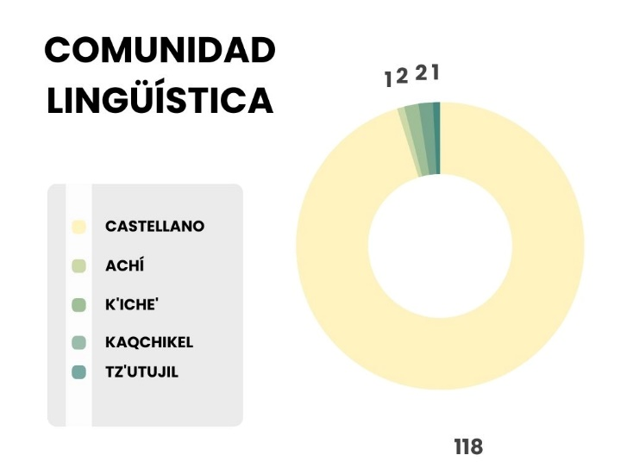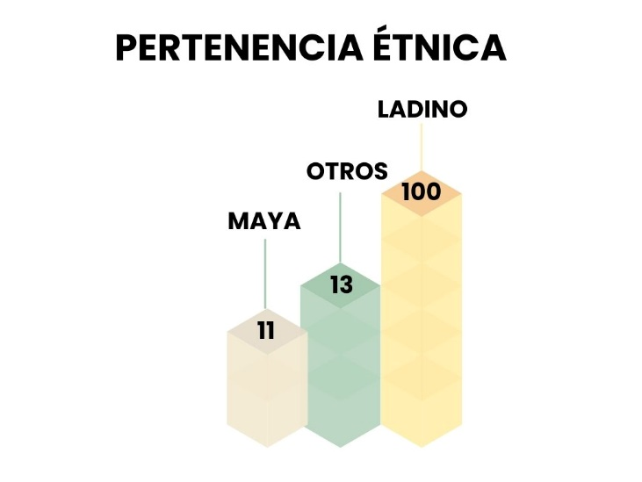 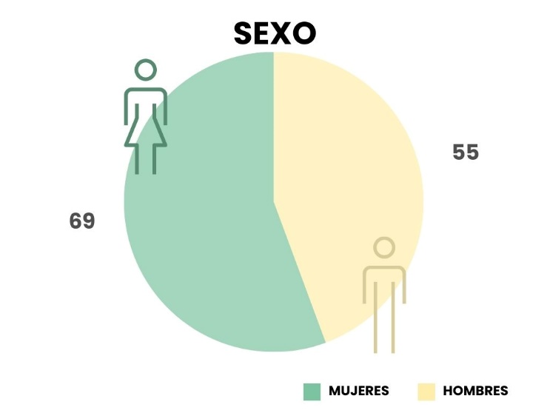

|  |
| --- |
|  |

2.

|  |  |  |  |  |  |  |  |  |  |
| --- | --- | --- | --- | --- | --- | --- | --- | --- | --- |
| **NOMBRE DE LA ACTIVIDAD** | **TOTAL** | **SEXO** | | **PERTENENCIA ÉTNICA** | | | **COMUNIDAD LINGÜÍSTICA** | | |
| **HOMBRE** | **MUJER** | **LADINO** | **MAYA** | **OTROS** | **CASTELLANO** | **K'ICHE'** | **KAQCHIKEL** |
| Capacitación sobre Tipología penal en materia de corrupción (Estudiantes universitarios) | 121 | 47 | 74 | 100 | 9 | 12 | 114 | 3 | 4 |

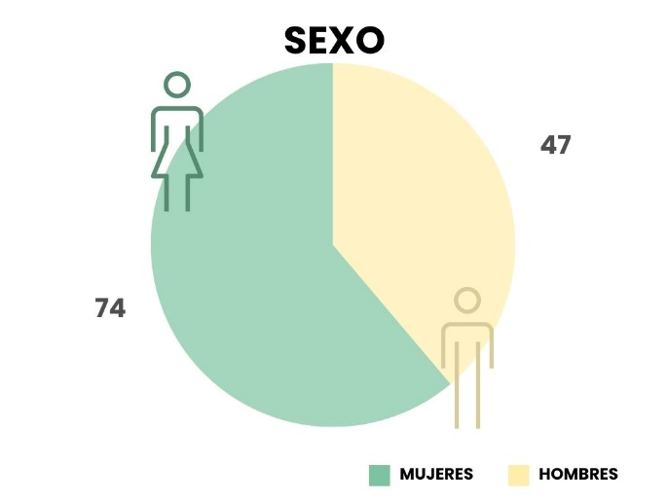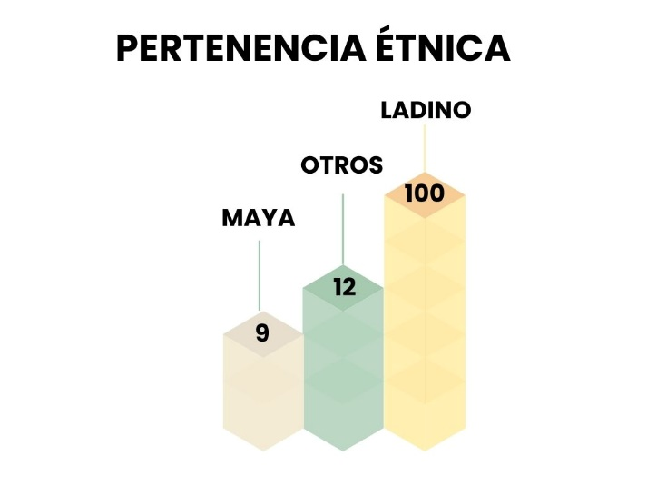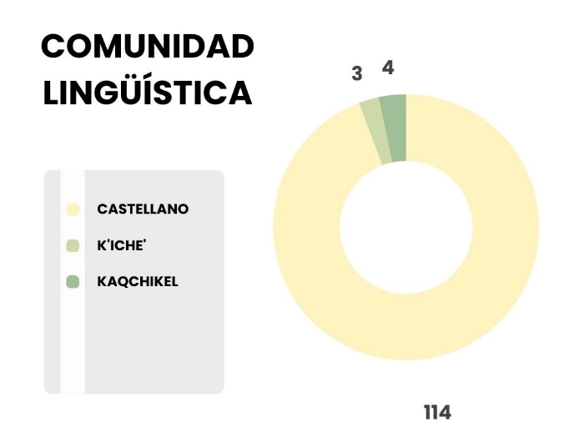

|  |
| --- |
| **CAPACITACIÓN SOBRE TIPOLOGÍA PENAL EN MATERIA DE CORRUPCIÓN** |
| **Modalidad virtual  20 de julio de 2023** |
|  |

|  |
| --- |
| **CUARTA MESA TÉCNICA DE RENDICIÓN DE CUENTAS DEL ORGANISMO EJECUTIVO** |
| **Salón de Recepciones, Palacio Nacional de la Cultura**  3. |
| **20 de julio de 2023** |
|  |

|  |  |  |  |  |  |  |  |  |  |  |
| --- | --- | --- | --- | --- | --- | --- | --- | --- | --- | --- |
| **NOMBRE DE LA ACTIVIDAD** | **TOTAL** | **SEXO** | | **PERTENENCIA ÉTNICA** | | | **COMUNIDAD LINGÜÍSTICA** | | | |
| **HOMBRE** | **MUJER** | **LADINO** | **MAYA** | **OTROS** | **CASTELLANO** | **CH'ORTI'** | **KAQCHIKEL** | **TZ'UTUJIL** |
| Cuarta Mesa Técnica de Rendición de Cuentas del Organismo Ejecutivo | 114 | 52 | 62 | 107 | 4 | 3 | 111 | 1 | 1 | 1 |

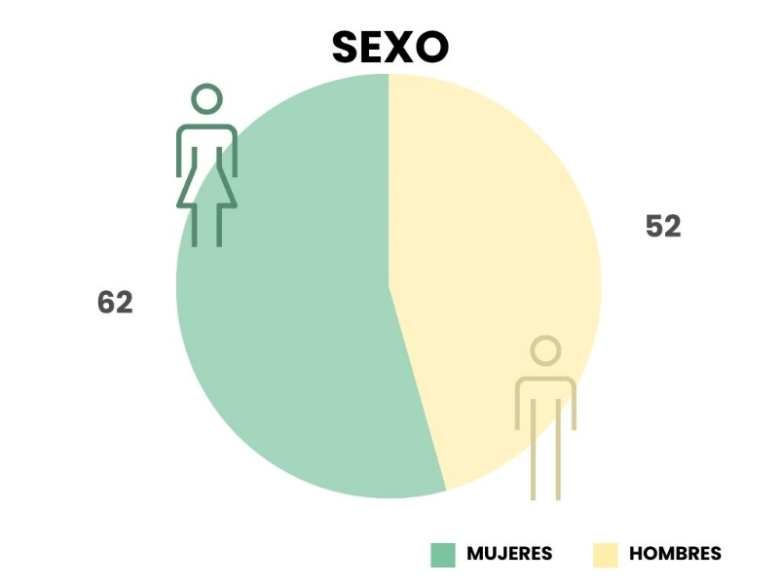

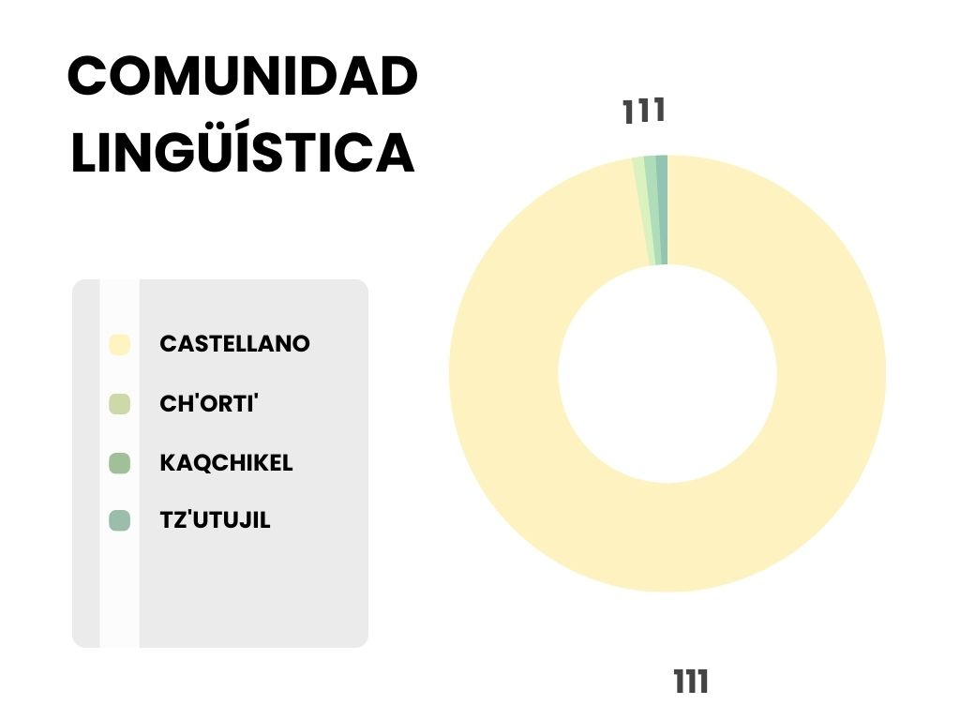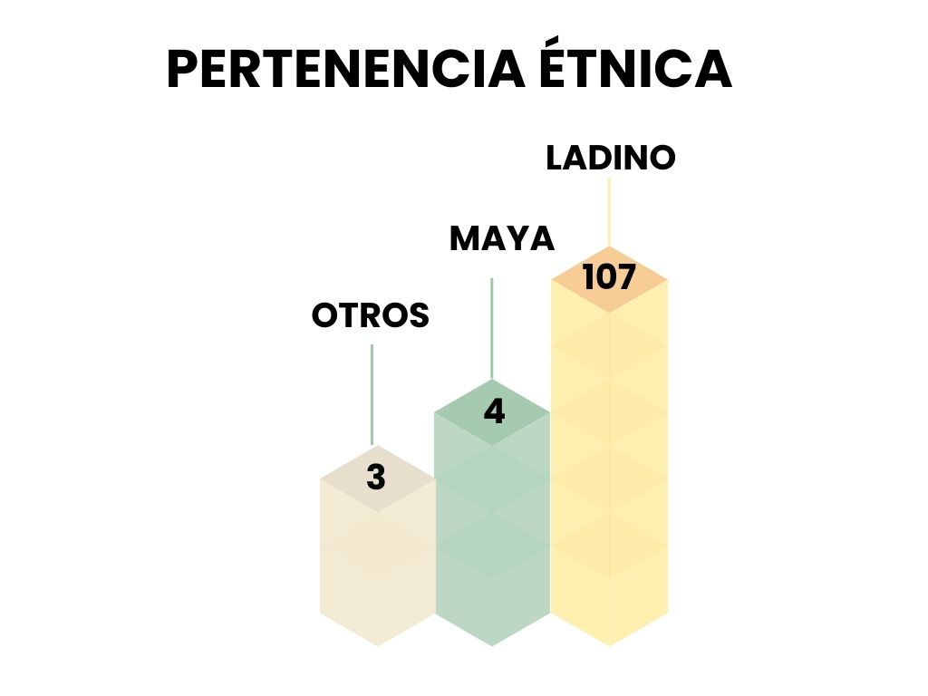

|  |
| --- |
| **DECIMOSÉPTIMA REUNIÓN DE LA MESA TÉCNICA SOBRE ACCESO A LA INFORMACIÓN PÚBLICA EN EL ORGANISMO EJECUTIVO** |
| **Sede Central de la Secretaría de Coordinación Ejecutiva de la Presidencia** |
| **25 de julio de 2023** |
|  |

4.

|  |  |  |  |  |  |  |  |  |  |  |
| --- | --- | --- | --- | --- | --- | --- | --- | --- | --- | --- |
| **NOMBRE DE LA ACTIVIDAD** | **TOTAL** | **SEXO** | | **PERTENENCIA ÉTNICA** | | | **COMUNIDAD LINGÜÍSTICA** | | | |
| **HOMBRE** | **MUJER** | **LADINO** | **MAYA** | **OTROS** | **CASTELLANO** | **K'ICHE'** | **Q'EQCHI'** | **TZ'UTUJIL** |
| Decimoséptima reunión de la Mesa Técnica sobre Acceso a la Información Pública en el Organismo Ejecutivo | 75 | 27 | 48 | 68 | 6 | 1 | 71 | 1 | 1 | 2 |

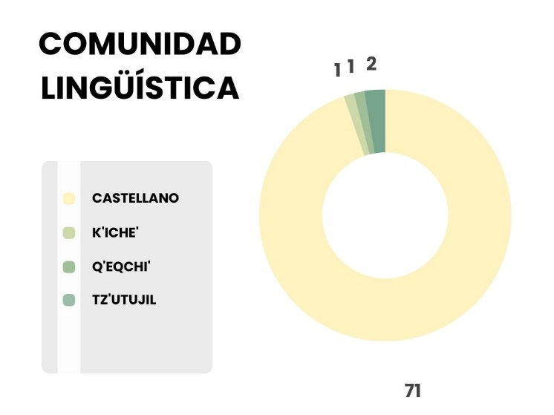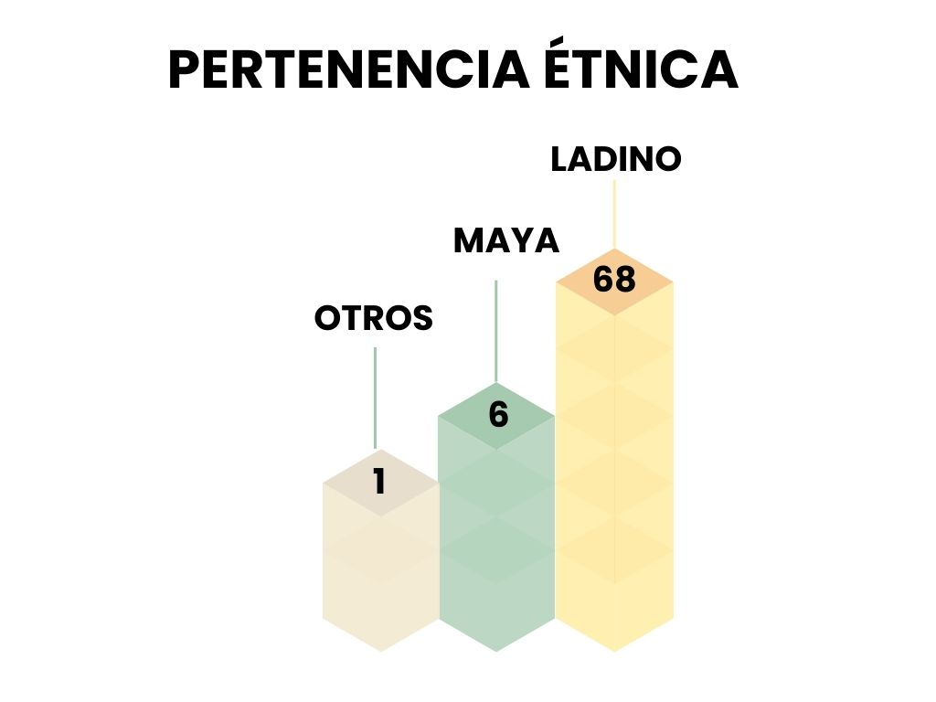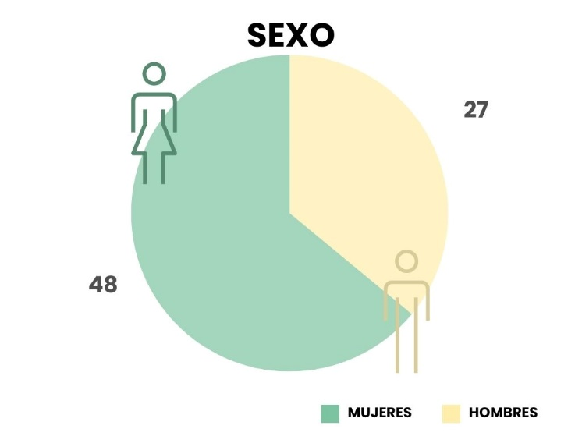

|  |
| --- |
| **CONVERSATORIO DE BUENAS PRÁCTICAS DE TRASNPARENCIA GUBERNAMENTAL** |
| **Salón de Recepciones, Palacio Nacional de la Cultura** |
| **27 de julio de 2023** |
|  |

5.

|  |  |  |  |  |  |  |  |  |  |
| --- | --- | --- | --- | --- | --- | --- | --- | --- | --- |
| **NOMBRE DE LA ACTIVIDAD** | **TOTAL** | **SEXO** | | **PERTENENCIA ÉTNICA** | | | **COMUNIDAD LINGÜÍSTICA** | | |
| **HOMBRE** | **MUJER** | **LADINO** | **MAYA** | **OTROS** | **CASTELLANO** | **AKATEKA** | **TZ'UTUJIL** |
| Conversatorio de Buenas prácticas de transparencia gubernamental | 100 | 57 | 43 | 94 | 3 | 3 | 97 | 1 | 2 |

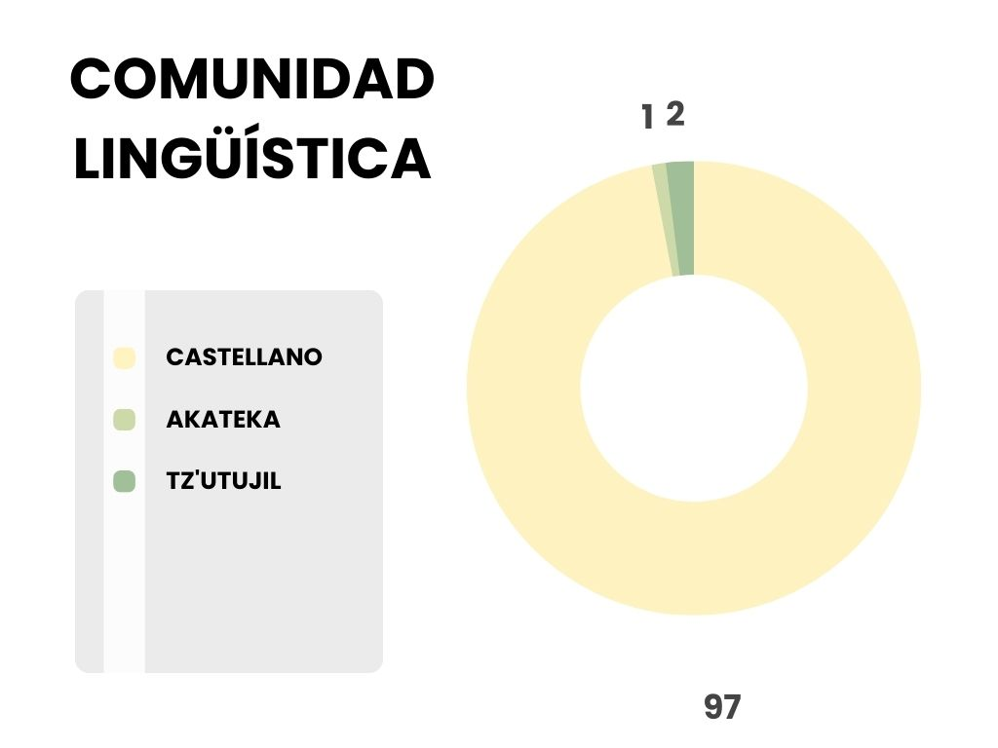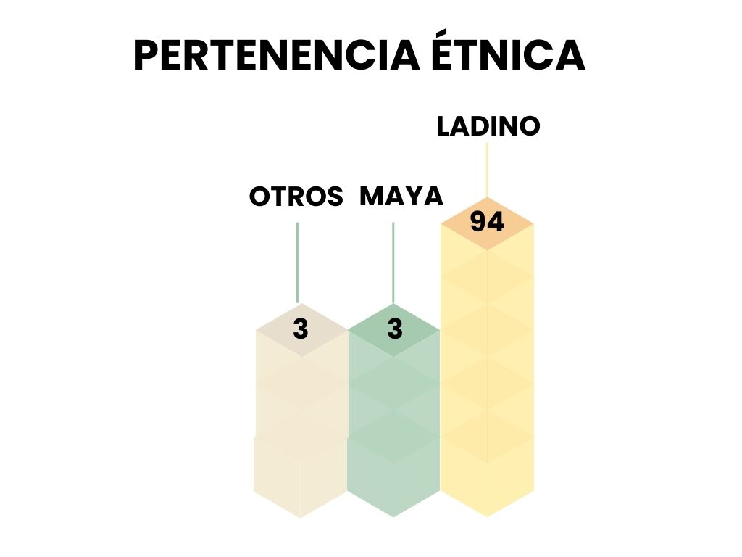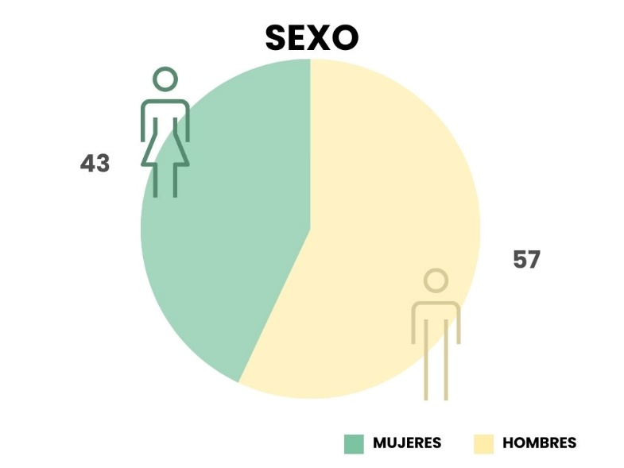

|  |
| --- |
| **ALERTAS DE CORRUPCIÓN**  6. |
| **Del 01 de julio al 31 de julio de 2023** |
|  |
|  |

|  |  |  |  |  |  |
| --- | --- | --- | --- | --- | --- |
| **NOMBRE DE LA ACTIVIDAD** | **TOTAL** | **SEXO** | | **PERTENENCIA ÉTNICA** | **COMUNIDAD LINGÜÍSTICA** |
| **HOMBRE** | **MUJER** | **LADINO** | **CASTELLANO** |
| Presentación de Alertas de Corrupción | 21 | 1 | 20 | 21 | 21 |

